Bogotá. Agosto 10 de 2010.

Señores:
Red de Edificación
Atn: Adriana Rodríguez
Claudia Castillo
Wilson
Ref. Desarrollo y diseño de página web
Modulo de administración.

Apreciados señores:

Por medio de la presente y de acuerdo a la conversación sostenida en días pasados nos permitimos presentar el bosquejo y cotización de la misma:

Una vez terminemos la fase 1 DESARROLLO D EPAGINA WEB.
Iniciamos el desarrollo del modulo de administración de la librería virtual el cual tendrá los siguientes ítems:

- DATOS DE FACTURACION INFO DIAN
- INGRESO DE LIBROS,
- LISTADO DE LIBROS,
- LISTADO EN CATALOGO
- BUSQUEDA DE LIBROS
- PEDIIDOS PENDIENTES
- FACTURAS PAGADAS
- COMPRADORES
- PLANILLAS
- SALIR CAMBIO DE CLAVES,
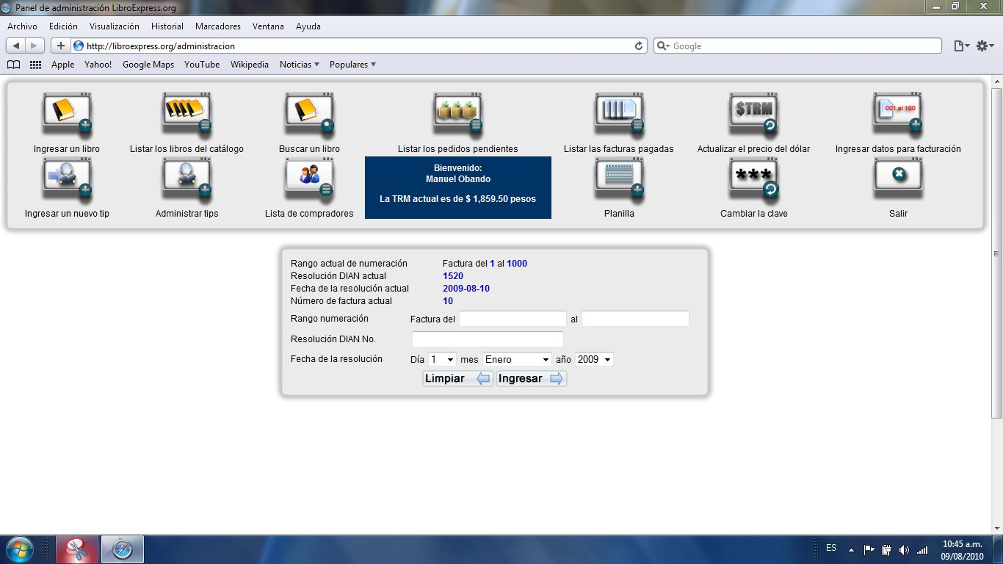
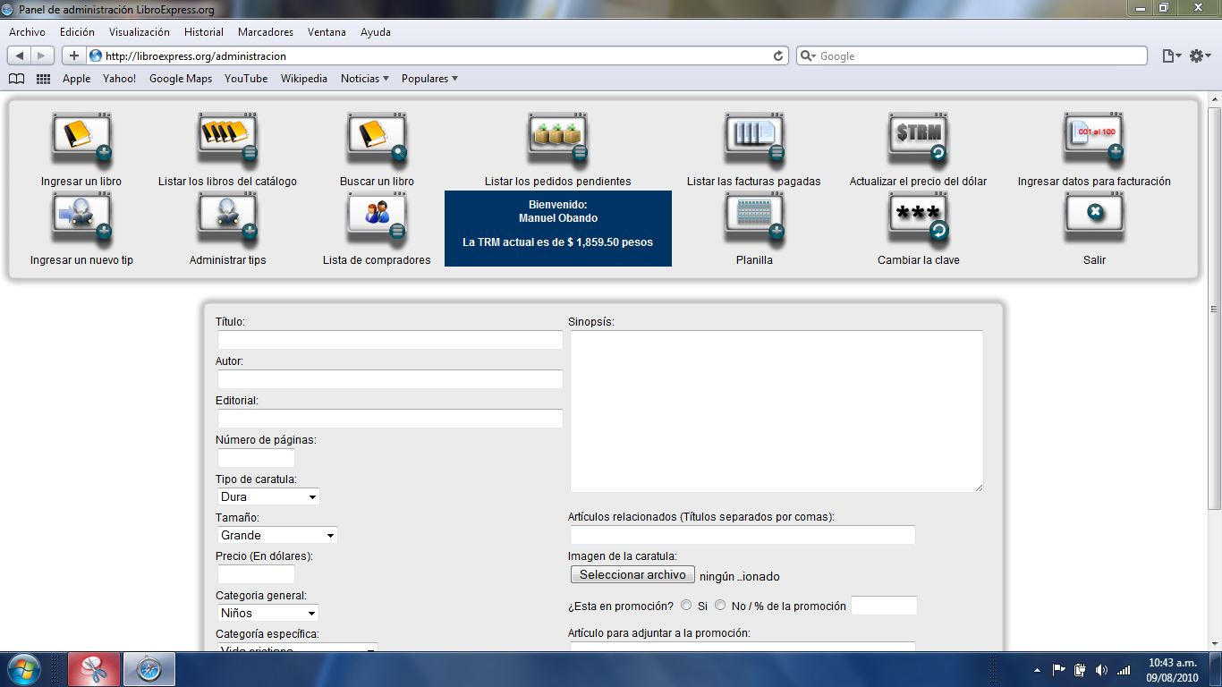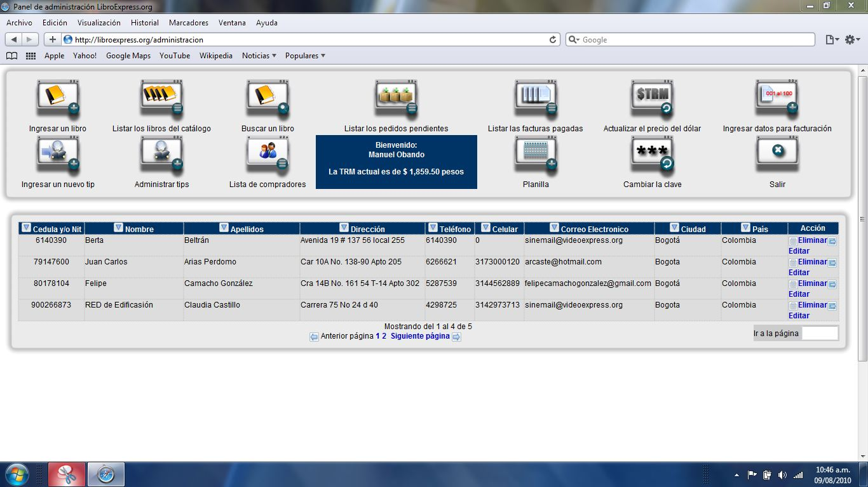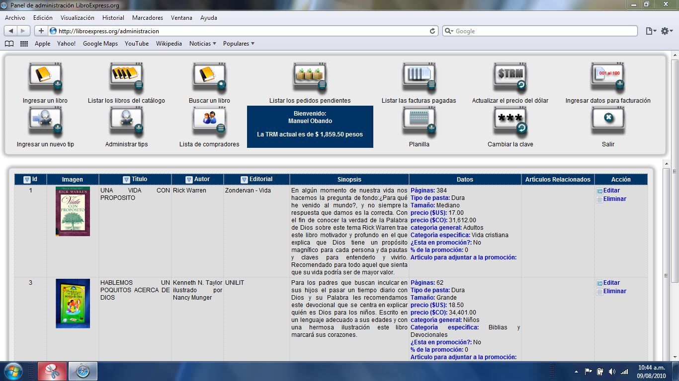

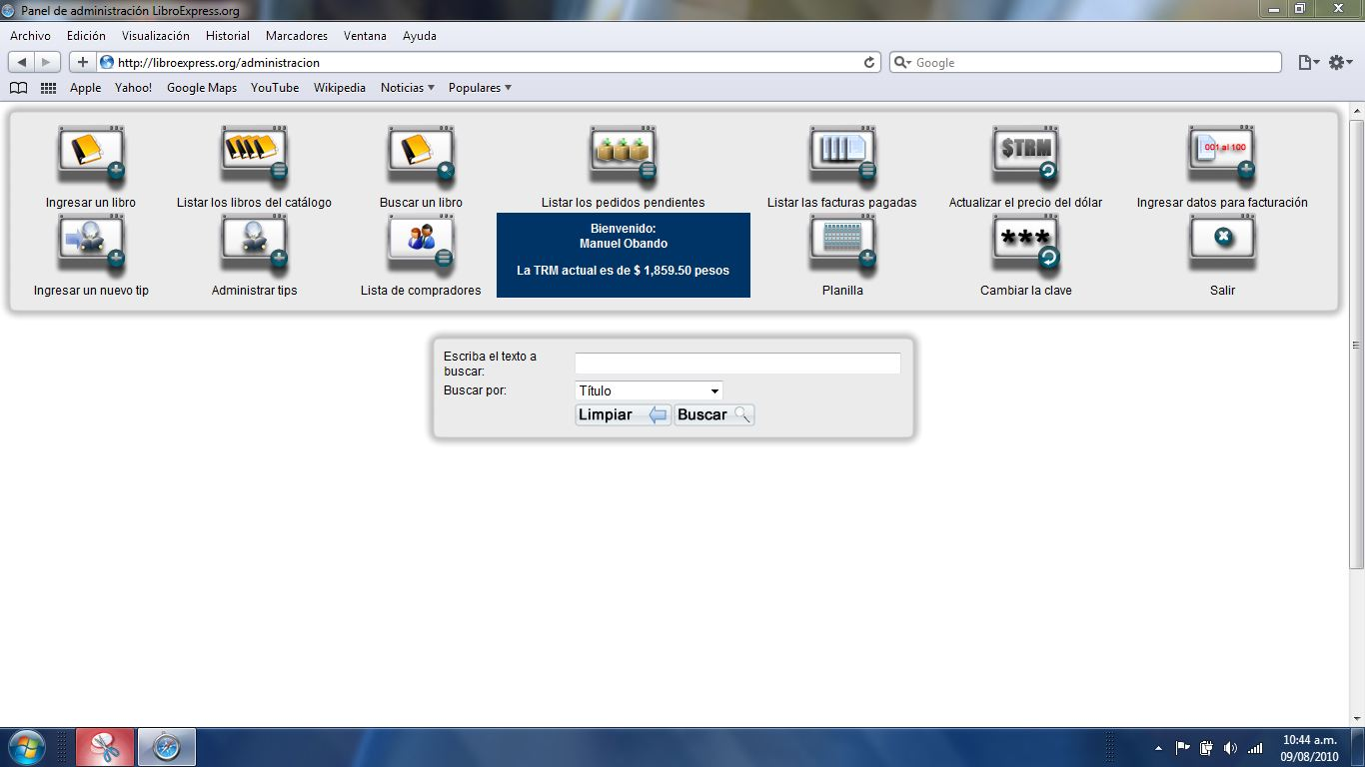

Desarrollo.
Una vez terminemos con la elaboración de la pagina para ustedes iniciamos el desarrollo del modulo de administración. Este modulo es para manejo y administraciuon d epedidod via web. Incluye la compra y pedido vía e-mail con pago en efectivo a la entrega o pago por consigancion. En este módulo no esta incluido el desarrollo de pago con tarjeta de crédito y/o con tarjeta debito. Nosotros estaremos en contacto con su entidad bancaria para conocer los costos de ellos para la activación de dicho servicio.
Precio
- Precio final del producto: $ 1.850.000
- Anticipo del 30% para iniciar el trabajo $ 555.000
- Saldo del 70% distribuido en cuatro cuotas iguales de $ 323.750.OO pagaderas al mes 1, 2, 3,4 de entregado el módulo y puesta en funcionamiento.
- Pago mediante cuenta de cobro a nombre de Manuel José Obando.

Garantías y mantenimiento:
Mientras se desarrolla y se está en la etapa del proyecto nosotros nos comprometemos reparar cualquier fallo de programación. Mantenimiento, rutinario de uso y manejo de la página por lapso de un año.



Manuel José Obando P.
VideoExpress.org
NIT. 830.501.686-3

